Приложение №2
к Порядку, утвержденному
постановлением
Администрации Угличского
муниципального района
от ______________ № ______

Форма

ОТЧЕТ
______________МОУ Плоскинская ООШ_____________
(наименование учреждения)
о выполнении муниципального задания на оказание муниципальных услуг (выполнение работ) в отношении муниципальных учреждений Угличского муниципального района __ на __________ год(ы)
за 1квартал 2021г.
(отчетный период)

Основные виды деятельности муниципального учреждения:
№п/п | Код ОКВЭД | Наименование вида деятельности
1. | 85.11 | Дошкольное образование
2. | 88.91 | Предоставление услуги по дневному уходу за детьми
3. | 85.12 | Образование начальное общее
4. | 85.13 | Образование основное общее

Часть 1. Сведения об оказываемых муниципальных услугах
Раздел _1__

Наименование государственной услуги | Реализация основных общеобразовательных программ дошкольного образования
Код услуги по базовому (отраслевому) перечню | БВ24
ОКВЭД услуги по базовому (отраслевому) перечню | 85.11
Категории потребителей государственной услуги | Физические лица в возрасте от 1,5 года до 3лет

Показатели качества муниципальной услуги:
Уникальный номер реестровой записи | Содержание муниципальной услуги | Условия (формы) оказания муниципальной услуги | Показатели качества муниципальной услуги
 |  |  | наименование показателя | единица измерения | утверждено в муниципальном задании на год | исполнено на отчетную дату | допустимое (возможное) отклонение | отклонение, превышающее допустимое (возможное) значение | причина отклонения
1 | 2 | 3 | 4 | 5 | 6 | 7 | 8 | 9 | 10
801011О.99.0.БВ24ДМ62000 | Реализация основных общеобразовательных программ дошкольного образования | Очная | Доля детей освоивших в полном объёме образовательную программу | % | 100 | 100% | 5% | 0
 |  |  | Доля выпускников детского сада готовых к школьному образованию | % | 100 | 100% | 5% | 0
 |  |  | Отсутствие обоснованных жалоб родителей (законных представителей) на качество оказанной услуги | % | 100% | 100% | 5% | 0

Показатели объема муниципальной услуги:
Уникальный номер реестровой записи | Содержание муниципальной услуги | Условия (формы) оказания муниципальной услуги | Показатели объема муниципальной услуги
 |  |  | наименование показателя | единица измерения | утверждено в муниципальном задании на год | исполнено на отчетную дату | допустимое (возможное) отклонение | отклонение, превышающее допустимое (возможное) значение | причина отклонения
1 | 2 | 3 | 4 | 5 | 6 | 7 | 8 | 9 | 10
801011О.99.0.БВ24ДМ62000 | Реализация основных общеобразовательных программ дошкольного образования | Очная | Число обучающихся | человек | 2 | 2 | 1
Часть 1. Сведения об оказываемых муниципальных услугах
Раздел _2__

Наименование государственной услуги | Реализация основных общеобразовательных программ дошкольного образования
Код услуги по базовому (отраслевому) перечню | БВ24
ОКВЭД услуги по базовому (отраслевому) перечню | 85.11
Категории потребителей государственной услуги | Физические лица в возрасте от3 до 8лет

Показатели качества муниципальной услуги:
Уникальный номер реестровой записи | Содержание муниципальной услуги | Условия (формы) оказания муниципальной услуги | Показатели качества муниципальной услуги
 |  |  | наименование показателя | единица измерения | утверждено в муниципальном задании на год | исполнено на отчетную дату | допустимое (возможное) отклонение | отклонение, превышающее допустимое (возможное) значение | причина отклонения
1 | 2 | 3 | 4 | 5 | 6 | 7 | 8 | 9 | 10
801011О.99.0.БВ24ДН82000 | Реализация основных общеобразовательных программ дошкольного образования | Очная | Доля детей освоивших в полном объёме образовательную программу | % | 100 | 100% | 5% | 0
 |  |  | Доля выпускников детского сада готовых к школьному образованию | % | 100 | 100% | 5% | 0
 |  |  | Отсутствие обоснованных жалоб родителей (законных представителей) на качество оказанной услуги | % | 100% | 100% | 5% | 0

Показатели объема муниципальной услуги:
Уникальный номер реестровой записи | Содержание муниципальной услуги | Условия (формы) оказания муниципальной услуги | Показатели объема муниципальной услуги
 |  |  | наименование показателя | единица измерения | утверждено в муниципальном задании на год | исполнено на отчетную дату | допустимое (возможное) отклонение | отклонение, превышающее допустимое (возможное) значение | причина отклонения
1 | 2 | 3 | 4 | 5 | 6 | 7 | 8 | 9 | 10
801011О.99.0.БВ24ДН82000 | Реализация основных общеобразовательных программ дошкольного образования | Очная | Число обучающихся | человек | 8 | 8 | 1

Часть 1. Сведения об оказываемых муниципальных услугах
Раздел _3__

Наименование государственной услуги | Организация присмотра и ухода за детьми, осваивающими дошкольное образование
Код услуги по базовому (отраслевому) перечню | БВ19
ОКВЭД услуги по базовому (отраслевому) перечню | 88.9
Категории потребителей государственной услуги | Физические лица от 1,5 до 8 лет

Показатели качества муниципальной услуги:
Уникальный номер реестровой записи | Содержание муниципальной услуги | Условия (формы) оказания муниципальной услуги | Показатели качества муниципальной услуги
 |  |  | наименование показателя | единица измерения | утверждено в муниципальном задании на год | исполнено на отчетную дату | допустимое (возможное) отклонение | отклонение, превышающее допустимое (возможное) значение | причина отклонения
1 | 2 | 3 | 4 | 5 | 6 | 7 | 8 | 9 | 10
853211О.99.БВ19АА20000 | Организация присмотра и ухода за детьми, осваивающими программы дошкольного образования | Группы полного дня | Удовлетворённость родителей качеством предоставляемой услуги | % | Не менее 100% | 100% | 5%
 |  |  | Отсутствие обоснованных жалоб родителей (законных представителей) на качество оказанной услуги | % | 100% | 100% | 5%

Показатели объема муниципальной услуги:
Уникальный номер реестровой записи | Содержание муниципальной услуги | Условия (формы) оказания муниципальной услуги | Показатели объема муниципальной услуги
 |  |  | наименование показателя | единица измерения | утверждено в муниципальном задании на год | исполнено на отчетную дату | допустимое (возможное) отклонение | отклонение, превышающее допустимое (возможное) значение | причина отклонения
1 | 2 | 3 | 4 | 5 | 6 | 7 | 8 | 9 | 10
853212О.99.0БВ23АГ17000 | Организация присмотра и ухода за детьми, осваивающими программы дошкольного образования | Группы полного дня  (8-10ч) | Число обучающихся | человек | 10 | 10 | 1

Часть 1. Сведения об оказываемых муниципальных услугах
Раздел _3_

Наименование государственной услуги | Реализация основных образовательных программ начального общего образования
Код услуги по базовому (отраслевому) перечню | БА81
ОКВЭД услуги по базовому (отраслевому) перечню | 85.12
Категории потребителей государственной услуги | Физические лица

Показатели качества муниципальной услуги:
Уникальный номер реестровой записи | Содержание муниципальной услуги | Условия (формы) оказания муниципальной услуги | Показатели качества муниципальной услуги
 |  |  | наименование показателя | единица измерения | утверждено в муниципальном задании на год | исполнено на отчетную дату | допустимое (возможное) отклонение | отклонение, превышающее допустимое (возможное) значение | причина отклонения
1 | 2 | 3 | 4 | 5 | 6 | 7 | 8 | 9 | 10
801012О.99.0.БА81АЭ92001 | Реализация основных общеобразовательных программ начального общего образования | Очная | Доля обучающихся, освоивших общеобразовательные программы начального общего образования | % | 100 | 100 | 5%
 |  |  | Удовлетворённость потребителей муниципальной услуги полученным образованием | % | 100 | 100 | 5%
 |  |  | Отсутствие обоснованных жалоб родителей (законных представителей) на качество оказанной услуги | % | 100 | 100 | 5%

Показатели объема муниципальной услуги:
Уникальный номер реестровой записи | Содержание муниципальной услуги | Условия (формы) оказания муниципальной услуги | Показатели объема муниципальной услуги
 |  |  | наименование показателя | единица измерения | утверждено в муниципальном задании на год | исполнено на отчетную дату | допустимое (возможное) отклонение | отклонение, превышающее допустимое (возможное) значение | причина отклонения
1 | 2 | 3 | 4 | 5 | 6 | 7 | 8 | 9 | 10
801012О.99.0.БА81АЭ92001 | Реализация основных образовательных программ начального общего образования | Очная | Число обучающихся | человек | 15 | 15 | 1

Часть 1. Сведения об оказываемых муниципальных услугах
Раздел _4_

Наименование государственной услуги | Реализация основных общеобразовательных программ начального общего образования (адаптированная образовательная программа
Код услуги по базовому (отраслевому) перечню | БА81
ОКВЭД услуги по базовому (отраслевому) перечню | 85.12
Категории потребителей государственной услуги | Физические лица

Показатели качества муниципальной услуги:
Уникальный номер реестровой записи | Содержание муниципальной услуги | Условия (формы) оказания муниципальной услуги | Показатели качества муниципальной услуги
 |  |  | наименование показателя | единица измерения | утверждено в муниципальном задании на год | исполнено на отчетную дату | допустимое (возможное) отклонение | отклонение, превышающее допустимое (возможное) значение | причина отклонения
1 | 2 | 3 | 4 | 5 | 6 | 7 | 8 | 9 | 10
801012О.99.0.БА81АА00001 | Реализация основных общеобразовательных программ начального общего образования (адаптированная образовательная программа) | Очная | Доля обучающихся с ограниченными возможностями здоровья (ОВЗ), освоивших общеобразовательные программы начального общего образования | % | 100 | 100 | 5
 |  |  | Удовлетворённость потребителей муниципальной услуги полученным образованием | % | 100 | 100 | 5
 |  |  | Отсутствие обоснованных жалоб родителей (законных представителей) на качество оказанной услуги | % | 0 | 0 | 5

Показатели объема муниципальной услуги:
Уникальный номер реестровой записи | Содержание муниципальной услуги | Условия (формы) оказания муниципальной услуги | Показатели объема муниципальной услуги
 |  |  | наименование показателя | единица измерения | утверждено в муниципальном задании на год | исполнено на отчетную дату | допустимое (возможное) отклонение | отклонение, превышающее допустимое (возможное) значение | причина отклонения
1 | 2 | 3 | 4 | 5 | 6 | 7 | 8 | 9 | 10
801012О.99.0.БА81АА00001 | Реализация основных образовательных программ начального общего образования (адаптированная образовательная программа) | Очная | Число обучающихся с ограниченными возможностями здоровья (ОВЗ) | человек | 1 | 1 | 1

Часть 1. Сведения об оказываемых муниципальных услугах
Раздел _5_

Наименование государственной услуги | Реализация основных образовательных программ основного общего образования
Код услуги по базовому (отраслевому) перечню | БА96
ОКВЭД услуги по базовому (отраслевому) перечню | 85.13
Категории потребителей государственной услуги | Физические лица

Показатели качества муниципальной услуги:
Уникальный номер реестровой записи | Содержание муниципальной услуги | Условия (формы) оказания муниципальной услуги | Показатели качества муниципальной услуги
 |  |  | наименование показателя | единица измерения | утверждено в муниципальном задании на год | исполнено на отчетную дату | допустимое (возможное) отклонение | отклонение, превышающее допустимое (возможное) значение | причина отклонения
1 | 2 | 3 | 4 | 5 | 6 | 7 | 8 | 9 | 10
802111О.99.0.БА96АЮ58001 | Реализация основных образовательных программ основного общего образования | Очная | Доля обучающихся, освоивших общеобразовательные программы основного общего образования | % | 100 | 100 | 5
 |  |  | Доля выпускников, получивших аттестат об основном общем образовании | % | 100 | 100 | 5
 |  |  | Удовлетворённость потребителей муниципальной услуги полученным образованием | % | 100 | 100 | 5
 |  |  | Отсутствие обоснованных жалоб родителей (законных представителей) на качество оказанной услуги | % | 100 | 100 | 5

Показатели объема муниципальной услуги:
Уникальный номер реестровой записи | Содержание муниципальной услуги | Условия (формы) оказания муниципальной услуги | Показатели объема муниципальной услуги
 |  |  | наименование показателя | единица измерения | утверждено в муниципальном задании на год | исполнено на отчетную дату | допустимое (возможное) отклонение | отклонение, превышающее допустимое (возможное) значение | причина отклонения
1 | 2 | 3 | 4 | 5 | 6 | 7 | 8 | 9 | 10
802111О.99.0.БА96АЮ58001 | Реализация основных образовательных программ основного общего образования | Очная | Число обучающихся | человек | 23 | 23 | 1

Часть 1. Сведения об оказываемых муниципальных услугах
Раздел _6_

Наименование государственной услуги | Реализация основных общеобразовательных программ основного общего образования (адаптированная образовательная программа
Код услуги по базовому (отраслевому) перечню | БА96
ОКВЭД услуги по базовому (отраслевому) перечню | 85.13
Категории потребителей государственной услуги | Физические лица

Показатели качества муниципальной услуги:
Уникальный номер реестровой записи | Содержание муниципальной услуги | Условия (формы) оказания муниципальной услуги | Показатели качества муниципальной услуги
 |  |  | наименование показателя | единица измерения | утверждено в муниципальном задании на год | исполнено на отчетную дату | допустимое (возможное) отклонение | отклонение, превышающее допустимое (возможное) значение | причина отклонения
1 | 2 | 3 | 4 | 5 | 6 | 7 | 8 | 9 | 10
802111О.99.0.БА96АА00001 | , Реализация основных общеобразовательных программ основного общего образования (адаптированная образовательная программа) | Очная | Доля обучающихся, освоивших общеобразовательные программы основного общего образования | % | 100 | 100
 |  |  | Доля выпускников, получивших аттестат об основном общем образовании | % | 100 | 100
 |  |  | Удовлетворённость потребителей муниципальной услуги полученным образованием | % | 100 | 100
 |  |  | Отсутствие обоснованных жалоб родителей (законных представителей) на качество оказанной услуги | % | 100 | 100

Показатели объема муниципальной услуги:
Уникальный номер реестровой записи | Содержание муниципальной услуги | Условия (формы) оказания муниципальной услуги | Показатели объема муниципальной услуги
 |  |  | наименование показателя | единица измерения | утверждено в муниципальном задании на год | исполнено на отчетную дату | допустимое (возможное) отклонение | отклонение, превышающее допустимое (возможное) значение | причина отклонения
1 | 2 | 3 | 4 | 5 | 6 | 7 | 8 | 9 | 10
802111О.99.0.БА96АА00001 | , Реализация основных общеобразовательных программ основного общего образования (адаптированная образовательная программа | Очная | Число обучающихся с ограниченными возможностями здоровья (ОВЗ) | человек | 4 | 4 | 1

Часть 2. Сведения о выполняемых работах
Раздел ___

Наименование работы
Код работы по базовому (отраслевому) перечню
Категории потребителей работы

Показатели качества работы:
Уникальный номер реестровой записи | Содержание работы | Условия (формы) выполнения работы | Показатели качества работы
 |  |  | наименование показателя | единица измерения | утверждено в муниципальном задании на год | исполнено на отчетную дату | допустимое (возможное) отклонение | отклонение, превышающее допустимое (возможное) значение | причина отклонения
1 | 2 | 3 | 4 | 5 | 6 | 7 | 8 | 9 | 10

Показатели объема работы:
Уникальный номер реестровой записи | Содержание работы | Условия (формы) выполнения работы | Показатели объема работы
 |  |  | наименование показателя | единица измерения | утверждено в муниципальном задании на год | исполнено на отчетную дату | допустимое (возможное) отклонение | отклонение, превышающее допустимое (возможное) значение | причина отклонения
1 | 2 | 3 | 4 | 5 | 6 | 7 | 8 | 9 | 10

Показатели объема работы
Уникальный номер реестровой записи | Содержание работы | Условия (формы) выполнения работы | Показатели объема работы
 |  |  | наименование показателя | единица измерения | утверждено в муниципальном задании на год | исполнено на отчетную дату | допустимое (возможное) отклонение | отклонение, превышающее допустимое (возможное) значение | причина отклонения
1 | 2 | 3 | 4 | 5 | 6 | 7 | 8 | 9 | 10

УТВЕРЖДАЮ  Директор МОУ Плоскинская ООШ  (руководитель учреждения)  Г.Г.Веселова _______________________  (подпись) (ФИО)  МП «__» __________ 2020 г. | СОГЛАСОВАНО  Заместитель начальника Управления образования АУМР  (должностное лицо учредителя)  О.В.Дерунова _______________________  (подпись) (ФИО)  «__» __________ 2020 г.

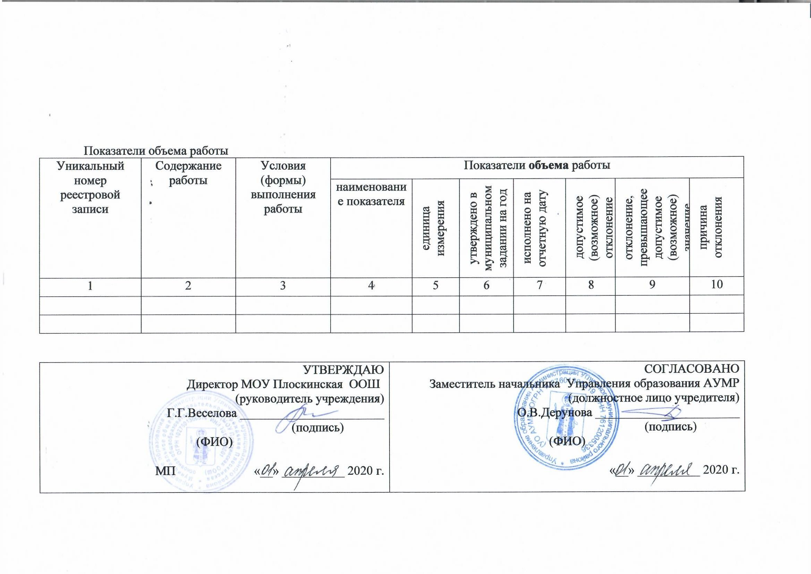

В соответствии со Сводным реестром участников бюджетного процесса, а также юридических лиц, не являющихся участниками бюджетного процесса.
Часть 1 формируется в случае, если учреждение оказывает услуги в соответствии с заданием. Если учреждение не оказывает услуг, то после слов «Часть 1» необходимо указать, что учреждение услуги не оказывает.
Нумерация разделов формируется в автоматизированной информационной системе «Планирование» автоматически по количеству услуг, которые оказывает учреждение.
Часть 1 формируется в случае, если учреждение оказывает услуги в соответствии с заданием. Если учреждение не оказывает услуг, то после слов «Часть 1» необходимо указать, что учреждение услуги не оказывает.
Нумерация разделов формируется в автоматизированной информационной системе «Планирование» автоматически по количеству услуг, которые оказывает учреждение.
Часть 1 формируется в случае, если учреждение оказывает услуги в соответствии с заданием. Если учреждение не оказывает услуг, то после слов «Часть 1» необходимо указать, что учреждение услуги не оказывает.
Нумерация разделов формируется в автоматизированной информационной системе «Планирование» автоматически по количеству услуг, которые оказывает учреждение.
Часть 1 формируется в случае, если учреждение оказывает услуги в соответствии с заданием. Если учреждение не оказывает услуг, то после слов «Часть 1» необходимо указать, что учреждение услуги не оказывает.
Нумерация разделов формируется в автоматизированной информационной системе «Планирование» автоматически по количеству услуг, которые оказывает учреждение.
Часть 1 формируется в случае, если учреждение оказывает услуги в соответствии с заданием. Если учреждение не оказывает услуг, то после слов «Часть 1» необходимо указать, что учреждение услуги не оказывает.
Нумерация разделов формируется в автоматизированной информационной системе «Планирование» автоматически по количеству услуг, которые оказывает учреждение.
Часть 1 формируется в случае, если учреждение оказывает услуги в соответствии с заданием. Если учреждение не оказывает услуг, то после слов «Часть 1» необходимо указать, что учреждение услуги не оказывает.
Нумерация разделов формируется в автоматизированной информационной системе «Планирование» автоматически по количеству услуг, которые оказывает учреждение.
Часть 1 формируется в случае, если учреждение оказывает услуги в соответствии с заданием. Если учреждение не оказывает услуг, то после слов «Часть 1» необходимо указать, что учреждение услуги не оказывает.
Нумерация разделов формируется в автоматизированной информационной системе «Планирование» автоматически по количеству услуг, которые оказывает учреждение.
Часть 2 формируется в случае, если учреждение выполняет работы в соответствии с заданием. Если учреждение не выполняет работы, то после слов «Часть 2» необходимо указать, что учреждение работы не выполняет.
Нумерация разделов формируется в автоматизированной информационной системе «Планирование» автоматически по количеству работ, которые выполняет учреждение.

